Исследование поверхностной функционализации углеродных нанотрубок диарилкарбеновыми производными
Строганов А.А., Цивов А.В.
Студент; старший преподаватель
Ярославский государственный университет им. П.Г. Демидова
факультет биологии и экологии, Ярославль, Россия
E–mail: wekey.channel@gmail.com

Исследование углеродных наноматериалов [1-2] относится к актуальным задачам современной химии и в настоящее время вызывает особый интерес. Одним из популярных нанообъектов являются углеродные нанотрубки (УНТ). Уникальное сочетание свойств углеродных нанотрубок представляет фундаментальный интерес и открывает широкие перспективы их использования во многих областях промышленности.
В данной работе была поставлена задача провести квантово-химическое моделирование функционализации УНТ производными диарилкарбенов. Типы присоединяемых структур представлены на рис. 1.
В ходе квантово-химического моделирования была изучена зависимость энергии Е системы «УНТ - присоединяемая структура» от расстояния L между ними. Полученные профили ППЭ представлены на рис. 2.

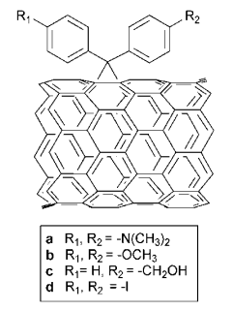 Рис. 1. УНТ - присоединяемая структура | Рис. 2. Профили ППЭ функционализации УНТ производными диарилкарбенов
Анализ графиков показывает, что существенных различий в процессах реакции функционализации УНТ при участии различных групп не наблюдается, при этом вычисленные значения энергетических барьеров равны: 46.52687 кДж/моль для структуры (a), 47.12348 кДж/моль для структуры (b), 24.68014 кДж/моль для структуры (c), 57.86051 кДж/моль для структуры (d).

Литература
- Э.Г.Раков. Химия и применение углеродных нанотрубок. Российский химико – технологический университет им. Менделеева. Москва. 2001.
- Э.Р. Бадамшина, М.П. Гафурова, Я.И. Эстрин. Модифицирование углеродных нанотрубок и синтез полимерных композитов с их участием. Институт проблем химической физики Российской академии наук. 2009.

